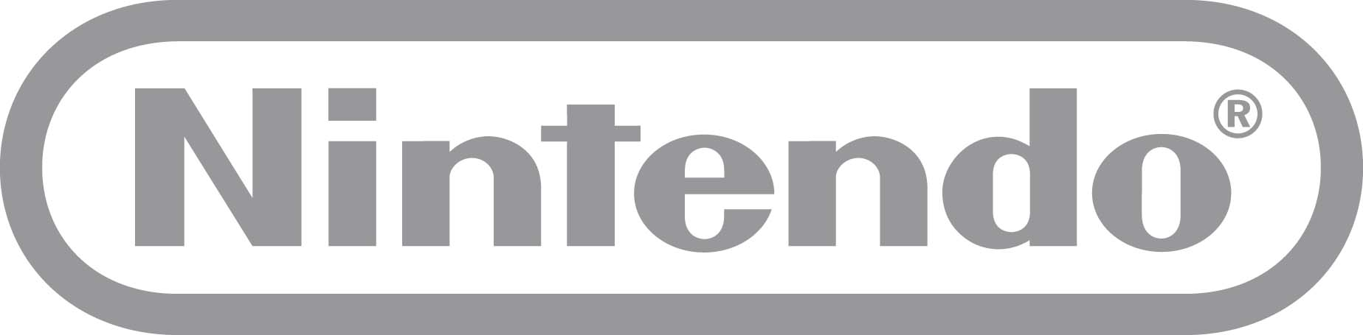

ESCLUSIVI CONTENUTI della NINTENDO ZONE
NEI RISTORANTI MCDONALD’S DI TUTTA ITALIA
__________________________________________________
Al via una partnership esclusiva: McDonald’s e Nintendo offrono tanti contenuti extra agli utenti Nintendo 3DS e 3DSXL

Vimercate, 18 aprile 2013 - Nintendo, azienda leader nel settore dell’intrattenimento videoludico arricchisce di nuovi ed esclusivi contenuti la Nintendo Zone dei ristoranti McDonald’s dotati di servizio Wi-Fi sparsi in tutta Italia.

Nintendo Zone è un servizio interattivo e gratuito basato su postazioni sparse in tutta Europa, che offre agli utenti di Nintendo 3DS e 3DSXL l’accesso ad emozionanti contenuti* gratuiti, inclusi trailer dei giochi in 2D e in 3D, informazioni sui prodotti, immagini, demo dei giochi e video.

Da domani, i fan Nintendo che si recheranno con le loro console portatili nei McDonald’s che partecipano all’iniziativa potranno fruire di materiali esclusivi forniti direttamente dalla grande N: trailer di gioco in anteprima, video tutorial, puntate dei personaggi animati preferiti e tanti altri contenuti speciali. Dopo aver verificato che la connessione WiFi del Nintendo 3DS è attiva, basterà accedere alle Nintendo Zone disponibili nei ristoranti McDonald’s e visualizzare gratuitamente tutte le novità.

In esclusiva per gli utenti 3DS e 3DS XL in visita da McDonald’s, ogni settimana una nuova puntata della Serie 11 di Pokémon – DP Battle Dimension , per la gioia dei numerosissimi appassionati. La serie 11 di Pokémon vede Ash, alla conquista delle prossime tre Medaglie, mentre Lucinda ha subito un paio di sconfitte nelle Gare. Entrambi faranno di tutto per diventare Allenatori migliori, dal competere nella Coppa Adriano al partecipare all'Accademia Estiva Pokémon del Prof. Rowan. Se tutto va bene, le nuove tattiche apprese consentiranno loro di sfuggire al nuovo piano di J, la cacciatrice di Pokémon, oltre che alla nuova minaccia del Team Galassia!

Inoltre, dal 18 aprile al 24 maggio, in concomitanza dell’Happy Meal dedicato a “Shaun Vita da Pecora”, noto cartoon creato da Aardman Animation e amato da piccoli e adulti che ha come protagonista la pecora Shaun, i giocatori di Nintendo 3DS e 3DSXL potranno visualizzare alcune puntate per seguire la pecora Shaun e il suo gregge in tante avventure in formato 3D.

Per gli amanti del mondo di Topolino, invece, sarà possibile partecipare alle lezioni virtuali di Claudio Sciarrone, notissimo fumettista Disney e disegnatore, che, in esclusiva per gli utenti Nintendo, insegnerà a tratteggiare con New Art Academy il mitico e carismatico Topolino e altri personaggi del magico mondo Disney.

Per tutti i cinefili la possibilità di visualizzare sulla propria console 10 cortometraggi, video-animazioni in 2D realizzati dagli studenti del CSC-Animazione, sede distaccata del Centro Sperimentale di Cinematografia nata nel 2001 con il supporto della Regione Piemonte.

Nota:
Per poter usufruire dei contenuti della console è necessario effettuare l’ultimo aggiornamento della console.

Su hotspot.nintendo.it sarà possibile localizzare gli hotspot relativi alle Nintendo Zone di tutt’Italia.

Per altre informazioni:
Nintendo 3DS Visita Guidata: http://visitaguidata.nintendo.it
Nintendo 3DS Italia su Facebook https://www.facebook.com/Nintendo3DSItalia
Nintendo Italia su Twitter https://twitter.com/nintendoit
Nintendo Italia su YouTube http://www.youtube.com/nintendoitalia

Nintendo
Nintendo Co.,Ltd di Kyoto, è il leader mondiale indiscusso nella creazione e nello sviluppo di intrattenimento interattivo. Ad oggi Nintendo produce e commercializza hardware e software per i suoi sistemi Wii™, Nintendo DS™, e Nintendo DSi™. Dal 1983 Nintendo ha venduto più di 3,5 miliardi di videogiochi e più di 577 milioni di unità hardware in tutto il mondo, inclusa sia l’attuale generazione Wii, Nintendo DS e Nintendo Dsi, sia i più datati Game Boy™, Game Boy Advance, Super NES™, Nintendo 64™ e Nintendo GameCube™. Nintendo ha inoltre creato indiscusse icone come Mario™ Donkey Kong® e lanciato serie del calibro di Zelda™ e Pokèmon®. La filiale italiana, con sede a Vimercate (Milano), è attiva dall’inizio del 2002. La filiale europea, Nintendo of Europe, con sede in Grossostheim (Germania) è attiva, invece, dal 1990 e funge da quartier generale per le operazioni Nintendo in Europa.

